Приглашем 26 января всех желающих на встречу Главы управы
24.01.2024
26 января приглашаю активных жителей на прогулку по территории 5 участка обслуживания ГБУ "Жилищник". Место сбора у дома3, к. 1 по улице Академика Виноградова.
Начало прогулки в 11.00.

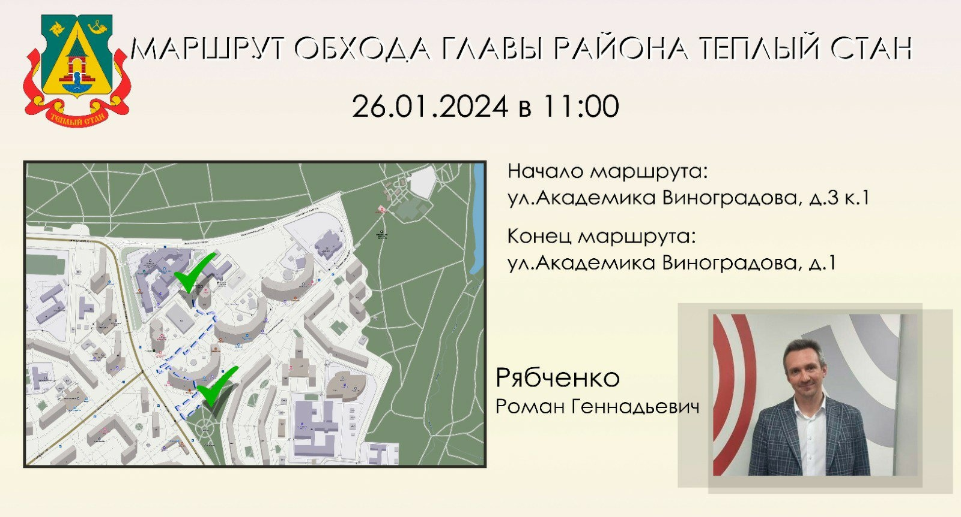

Адрес страницы: http://teplystan.mos.ru/social-services/detail/12123253.html
Управа района Теплый Стан города Москвы

